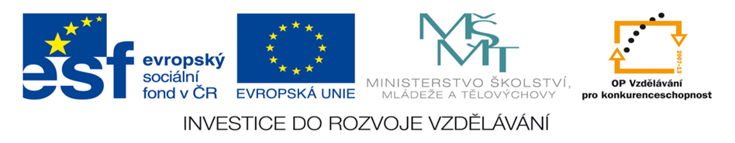
Jméno autora | Mgr. Vojtěch John
Datum vytvoření | Březen 2013
Ročník | 6.
Vzdělávací  oblast  obor  tematický okruh | Přírodní vědy  Fyzika (DUM 26)  Opakování – Síla, směr svislý a vodorovný
Téma – název  učebního materiálu | Opakování – Síla, gravitace
Anotace | Materiál je určen pro žáky 6. ročníku ZŠ praktické.  - Žáci si samostatně vyzkouší znalosti učiva o síle a gravitaci
Vyobrazení | - klipart, verze Windows XP – www.office.microsoft.com

Síla, gravitace

Čím značíme sílu? ______________________________________

Pomocí kterého nástroje měříme vodorovný směr? ________________________________________________________

Čím měříme svislý směr ____________________________________

Která síla působí na všechna tělesa na Zemi? ________________________________________________________

V jakých jednotkách udáváme velikost síly? ________________________________________________________

Co může udělat síla s tělesem?
________________________________________________________________________________________________________________________________________________________________________

Jakým nástrojem měříme sílu? ____________________________

Co působí gravitace? ________________________________________________________________________________________________________________

Dokázali bychom ve vesmíru (ve stavu beztíže) určit svislý a vodorovný směr? Proč?
________________________________________________________________________________________________________________________________________________________________________________________________________________________________
Měsíc má asi šestkrát menší hmotnost než Země, Mars má hmotnost asi třikrát menší, Slunce má hmotnost asi 330 000 krát větší. Napiš do tabulky, kolik by vážila tělesa na těchto planetách a na Slunci.
Těleso | Země | Měsíc | Mars | Slunce
Litr mléka | 1 kg
Cihla | 2 kg
Malý pes | 10 kg
Já

Najdi a zakroužkuj nástroj na měření vodorovného a svislého směru.
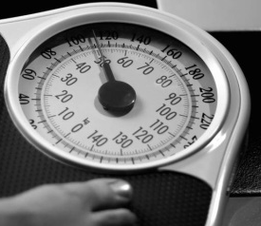
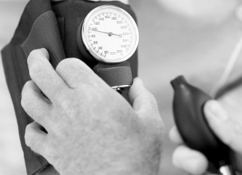
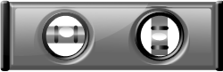
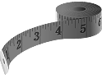
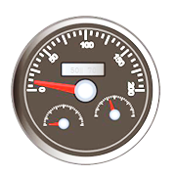
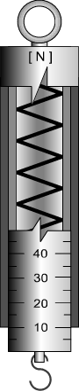

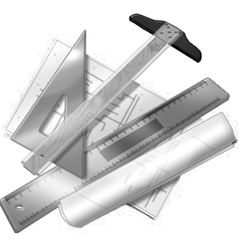

Co způsobí tyto síly, působící na míč:
 | Síla rukou | Gravitace
vyhodíš míč nahoru

Hodíš míč rovně dopředu
Zmačkneš kuličku z modelíny

Jaký směr měří vodováha a jaký olovnice?
________________________________________________________
________________________________________________________

